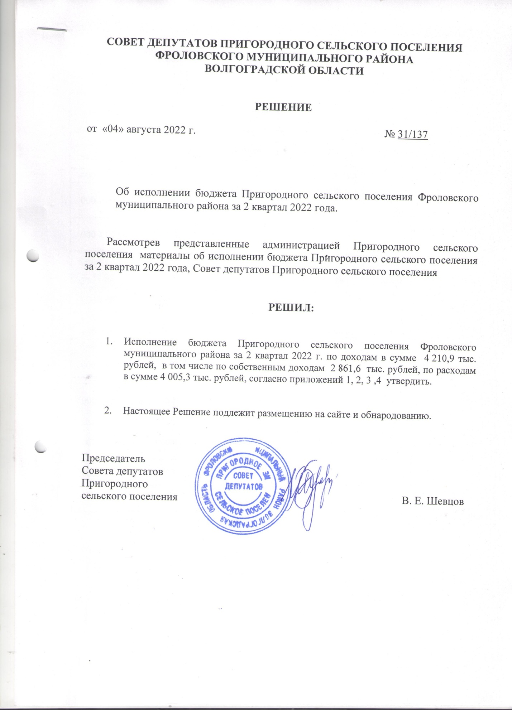

Приложение 1

Исполнение бюджета Пригородного сельского поселения
по доходам на 01 июля 2022 года
(тыс. рублей)
Код бюджетной классификации | Наименование | План  на  2022 г. | Испол-  нено на 01.07. 2022 г. | Испол-нено в %
1 | 2 | 3 | 4 | 5
000 1 00 00000 00 0000 000 | Доходы налоговые и неналоговые | 6 467,2 | 2 861,6 | 44,2
000 1 01 02000 01 0000 110 | Налог на доходы физических лиц | 4 150,0 | 1 796,9 | 43,3
000 1 03 00000 00 0000 000 | Налоги на товары (работы, услуги), реализуемые на территории РФ | 865,2 | 468,5 | 54,1
000 1 05 00000 00 0000 000 | НАЛОГИ НА СОВОКУПНЫЙ ДОХОД | 100,0 | 82,6 | 82,6
000 1 05 03000 01 0000 110 | Единый сельскохозяйственный налог | 100,0 | 82,6 | 82,6
000 1 06 00000 00 0000 110 | НАЛОГИ НА ИМУЩЕСТВО | 1 352,0 | 514,5 | 38,1
000 1 06 01000 00 0000 110 | Налог на имущество физических лиц | 112,0 | 6,0 | 5,4
000 1 06 06000 00 0000 110 | Земельный налог | 1 240,0 | 508,5 | 41,0
000 2 00 00000 00 0000 000 | Безвозмездные поступления | 2 674,5 | 1 349,3 | 50,5
000 2 02 10000 00 0000 150 | Дотации | 1 698,0 | 849,0 | 50,0
000 2 02 15001 10 0000 150 | Дотация на выравнивание | 1 698,0 | 849,0 | 50,0
000 2 02 35118 10 0000 150 | Субвенция на осуществление воинского учета на территории, где отсутствуют военные комиссариаты | 88,0 | 43,9 | 49,9
000 2 02 30024 10 0000 150 | Субвенции местным бюджетам выполнение передаваемых полномочий субъектов РФ | 3,8 | 1,9 | 50,0
000 2 02 40000 00 0000 150 | Иные межбюджетные трансферты | 884,7 | 454,4 | 51,4
 | Всего доходов | 9 141,7 | 4 210,9 | 46,0

Приложение 2

Исполнение бюджета Пригородного сельского поселения
по расходам на 01 июля 2022 года
(тыс. рублей)
Наименование раздела,  подраздела | Наименование показателя | Утверждено  на 2022 год | Исполнено  на 01.07.2022  год | Исполнено  в %
1 |  | 3 | 4 | 6
0100 | Общегосударственные вопросы | 3 270,6 | 1 626,7 | 49,7
0102 | функционирование высшего должностного лица | 787,00 | 393,7 | 50,0
0104 | функционирование местных администраций | 2 118,0 | 1 133,9 | 53,5
0104 | содержание административной комиссии | 3,8 | 0,0 | 0,0
0104 | архивный фонд | 8,2 | 8,2 | 100,0
0106 | обеспечение деятельности финансовых, налоговых и таможнях органов и органов финансового надзора | 11,1 | 11,1 | 100,0
0111 | резервный фонд | 15,0 | 0,0 | 0,0
0113 | другие общегосударственные вопросы | 327,5 | 79,7 | 24,3
0200 | Мобилизационная и вневойсковая  подготовка | 88,0 | 43,9 | 49,9
0203 | Мобилизационная и вневойсковая подготовка | 88,0 | 43,9 | 49,9
0300 | Национальная безопасность и правоохранительная деятельность: | 342,5 | 22,1 | 6,5
0310 | обеспечение пожарной безопасности | 342,5 | 22,1 | 6,5
0400 | Национальная экономика | 1 225,2 | 631,3 | 51,5
0409 | дорожное хозяйство | 1 165,2 | 607,2 | 52,1
0412 | Другие вопросы в области национальной экономики | 60,0 | 24,1 | 40,2
0500 | Жилищно-коммунальное хозяйство | 1 116,7 | 443,7 | 39,7
0503 | благоустройство | 1 116,7 | 443,7 | 39,7
0700 | Образование | 5,0 | 0,0 | 0,0
0800 | Культура | 3 209,0 | 1 181,6 | 36,8
1000 | Социальная политика | 108,0 | 51,5 | 47,7
1001 | пенсионное обеспечение | 108,0 | 51,5 | 47,7
1100 | Физическая культура и спорт | 50,0 | 4,5 | 9,0
1202 | Средства массовой информации | 20,0 | 0,0 | 0,0
 | Итого расходов | 9 435,0 | 4 005,3 | 42,5

Приложение 3

Отчет о численности служащих и фактических затратах на денежное содержание по Пригородному сельскому поселению
на 01 июля 2022 года

Наименование | Численность работников | Фактические затраты на денежное содержание, тыс.руб.
Работники администрации Пригородного сельского поселения | 7 | 1 270,6
Работники администрации, осуществляющие деятельность в сфере культуры, библиотечного обслуживания, молодежной политики и спорта | 9 | 729,6

 |  |  |  |  | Приложение № 4
Информация о средствах, направляемых на поддержку дорожного хозяйства из бюджетов городских округов, консолидированных бюджетов муниципальных районов
Администрация Пригородного сельского поселения на 01.07.2022г.
(наименование городского округа, муниципального района)
№п/п | Наименование | Код расхода по классификации расходов бюджетов |  |  |  | Объем,  тыс.рублей
 |  |  |  | план |  | факт
 |  | раздел (подраздел) |  | Бюджеты городских и сельских поселений | в т.ч. за счет средств бюджетов других уровней | Бюджеты городских и сельских поселений | в т.ч. за счет средств бюджетов других уровней
 | Дорожные фонды (заполняется в случае создания дорожного фонда)
1. | Объем доходов бюджета, направлямых в дорожный фонд в соответствии с нормативно-правовым актом о создании дорожного фонда, из них: |  |  |  | 0,0 | 636,8 | 0,0
1.1. | акцизы на автомобильное топливо, подлежащие зачислению в бюджет муниципального образования |  |  |  |  | 468,5
1.2. | Другие источники, определенные нормативно-правовым актом о создании муниципального дорожного фонда , в том числе: |  |  |  | 0,0 | 168,3 | 0,0
1.2.1. | поступления межбюджетных трансфертов из бюджетов других уровней на софинансирование расходов на поддержку дорожного хозяйства |  |  |  |  | 0,0
1.2.2. | остатки бюджетных ассигнований дорожных фондов, не использованные в отчетном финансовом году |  |  |  |  | 0,0
1.2.3. | собственные доходы |  |  | 0,0 |  | 0,0
2. | Расходы дорожных фондов, в том числе на: | 0409 |  | 1 165,2 | 0,0 | 607,2 | 0,0
2.1. | в том числе по направлениям: |  |  | 1 165,2 | 0,0 | 607,2 | 0,0
2.1.1. | строительство сети автомобильных дорог общего пользования и искусственных сооружений на них | 0409 |  | 0,0 |  | 0,0
2.1.2. | реконструкцию сети автомобильных дорог общего пользования и искусственных сооружений на них | 0409 |  | 0,0 |  | 0,0
2.1.3. | проектирование сети автомобильных дорог общего пользования и искусственных сооружений на них | 0409 |  | 0,0 |  | 0,0
2.1.4. | капитальный ремонт сети автомобильных дорог общего пользования и искусственных сооружений на них | 0409 |  | 0,0 |  | 0,0
2.1.5. | ремонт сети автомобильных дорог общего пользования и искусственных сооружений на них | 0409 |  | 0,0 |  | 0,0
2.1.6. | содержание сети автомобильных дорог общего пользования и искусственных сооружений на них | 0409 |  | 1 165,2 |  | 607,2
2.1.7. | капитальный ремонт и ремонт дворовых территорий многоквартирных домов, проездов к дворовым территориям многоквартирных домов населенных | 0409 |  | 0,0 |  | 0,0
2.1.8. | Другие (целевая программа по БДД) | 0409 |  | 0,0 |  | 0,0
2.2. | в том числе по КОСГУ: |  |  | 1 165,2 | 0,0 | 607,2 | 0,0
 | Заработная плата | 0409 |  | 213,0 |  | 45,8
 | Прочие выплаты | 0409 |  | 0,0 |  | 0,0
 | Начисления на выплаты по оплате труда | 0409 |  | 65,0 |  | 12,8
 | Услуги связи | 0409 |  | 0,0 |  | 0,0
 | Транспортные услуги | 0409 |  | 91,6 |  | 34,8
 | Коммунальные услуги | 0409 |  | 0,0 |  | 0,0
 | Арендная плата за пользование имуществом | 0409 |  | 0,0 |  | 0,0
 | Работы, услуги по содержанию имущества | 0409 |  | 177,2 |  | 176,5
 | Прочие работы, услуги | 0409 |  | 121,6 |  | 81,3
 | Перечисления другим бюджетам бюджетной системы РФ | 0409 |  | 12,1 |  | 0,0
 | Прочие расходы | 0409 |  | 0,0 |  | 0,0
 | Увеличение стоимости основных средств | 0409 |  | 309,6 |  | 154,8
 | Увеличение стоимости материальных запасов | 0409 |  | 175,1 |  | 101,2
 | Всего расходов по подразделу 0409 "Дорожное хозяйство (дорожные фонды)" | 0409 |  | 1 165,2 | 0,0 | 607,2 | 0,0

